 | CEFET – MG / CAMPUS LEOPOLDINA  AVALIAÇÃO PRÁTICA DE ESTRUTURAS DE DADOS  NOME:________________________________________ DATA: 21/07/2025  VALOR: 30 pontos NOTA:_______  TEMPO DE DURAÇÃO: 1h 30min TEMPO MÍNIMO: 30 min

ATENÇÃO:
- CÓDIGOS QUE NÃO COMPILAREM, APRESENTAREM ERRO DE MEMÓRIA OU ENTRAREM EM LOOP INFINITO NÃO SERÃO CONSIDERADOS.
- UTILIZE AS ESTRUTURAS DISPONIBILIZADAS NO SIGA. OUTRAS IMPLEMENTAÇÕES NÃO SERÃO CONSIDERADAS.
- ESCOLHA 5 DOS 6 EXERCÍCIOS ABAIXO PARA SEREM CONSIDERADOS

Questão 1: Considerando o código da estrutura de Lista disponibilizado:
- Crie um procedimento void sort(TipoLista *ML), que ordena os elementos de uma lista em ordem crescente (6 pontos). Sugestão: Crie um procedimento para trocar dois elementos de posição na lista e utilize esse procedimento no sort.
- Crie o procedimento void RetiraTodos( TipoLista ∗Lista , TipoItem Item); que retira da lista todas as ocorrências do item passado como parâmetro. (6 pontos)

Questão 2 : Considerando o código do TAD PILHA. Modifique-o de forma que uma pilha que armazene caracteres. Crie uma função bool palindromo(char string[]); Utilizando os procedimentos de empilhar e desempilhar, escreva uma função que verifique se uma palavra e um palíndromo. Obs.: Uma palavra é um palíndromo se a sequência de seus caracteres da esquerda para a direita é igual à sequência de seus caracteres da direita para a esquerda. Ex: arara, ana, socorrammesubinoonibusemmarrocos. (6 pontos)

Questão 3: Considerando o código de árvore binária:
- Escreva uma função que mostra se a árvore é ou não uma árvore de busca. (6 pontos)
- Escreva uma função que obtém o espelho de uma árvore, ou seja, troca a sub árvore direita pela sub árvore esquerda de todos os nós da árvore. (6 pontos)
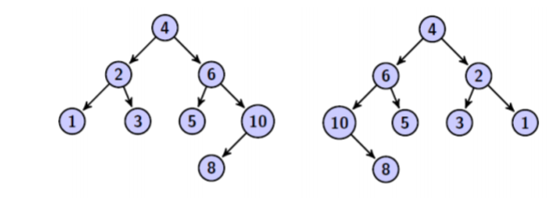
- Uma de árvore binária de busca é estritamente binária se todos os nós da árvore têm dois filhos. Implemente uma função que verifica se uma árvore binária de busca é estritamente binária. (6 pontos)

